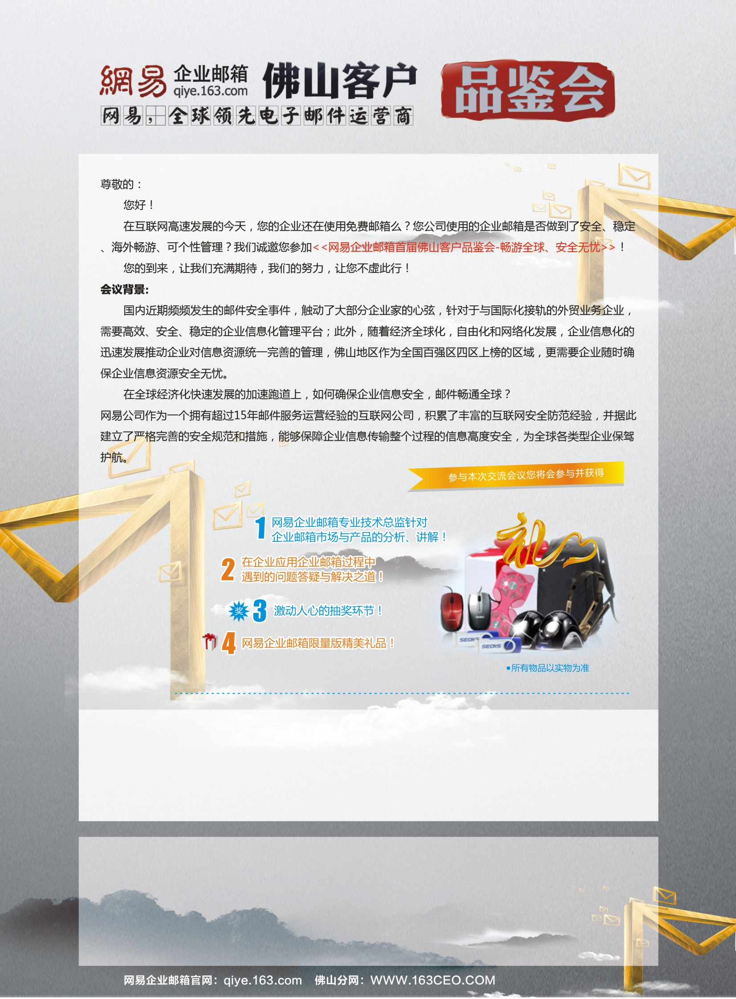
参与会议客户回执
如您确认出席，请于_10_月_22_日前把此回执传真（0757-89923588 或 4008266163转01364 或邮件至 fan@ccboto.com ）我们以您的回复先后，尽量为您保留席位，并和您进行确认。
公司： |  | 部门：
姓名： | 手机： | 座机：

会议时间： 2012年10月25日（周四） 下午13：30
会议酒店： 佛山皇冠假日酒店（即佛山宾馆）
详细地址： 佛山市禅城区汾江中路118号（卫国路与汾江中路交汇口）
主办单位： 网易企业邮箱、 佛山市宝拓网络科技有限公司
商 务 联 系 人： 联系电话：
会议时间： 2012年10月25日（周四） 下午13：30
会议酒店： 佛山皇冠假日酒店（即佛山宾馆）
详细地址： 佛山市禅城区汾江中路118号（卫国路与汾江中路交汇口）
主办单位： 网易企业邮箱、 佛山市宝拓网络科技有限公司
商 务 联 系 人： 范富宝 联系电话： 18675767633 0757-89923599
2012年5月

